

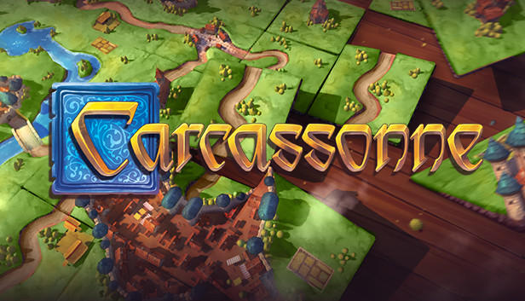

Projet de programmation

en C

Clara MANCHON
Table des matières
I.Les règles du jeu 3
II.Déroulement d’un tour 5
III.Comptage de points 6
IV.Structure de jeu 7

Les règles du jeu

Carcassonne est un jeu de plateau allemand où chaque joueur pose à chaque tour une tuile pour créer des structures telles que des routes, des villes, des abbayes, etc. Le joueur peut aussi poser des pions appelés meeples sur ses structures pour en réclamer les points, qui sont différents en fonction de la structure.
Étant donné qu’une tuile ne peut être posée qu’à côté d’une autre tuile, la partie commence avec une tuile spécifique, dont le verso est plus foncé sur le jeu de plateau. Les autres tuiles sont distribuées aux joueurs, formant une pile à face cachée.
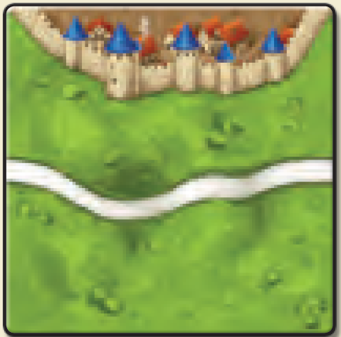
tuile de départ

Le premier joueur est défini par une règle arbitraire. Durant son tour, il tire une tuile de sa pile et regarde si sa tuile a une place sur le plateau. En effet, une tuile ne peut être posée à un endroit du plateau seulement si les côtés des tuiles adjacentes correspondent à cette tuile, c’est-à-dire qu’une route du côté gauche d’une tuile doit coller une route du côté droit d’une autre tuile par exemple.
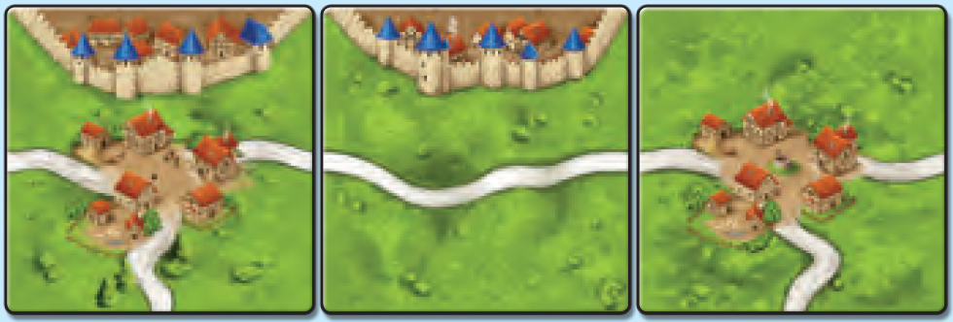
une route

Si le joueur peut ainsi poser sa tuile, il le fait. Sinon, il la place au début de sa pile et en pioche une autre.
Après avoir posé une tuile, le joueur peut poser un de ses 7 meeples sur l’un des côtés de cette tuile, si la structure formée par ce côté n’a pas déjà un meeple.
Enfin, si la tuile posée complète une structure, on va procéder à son évaluation : on compte ses points et les donne au(x) joueur(s) qui ont un ou des meeples dessus. Si c’est le cas, on rend ces meeples à ces joueurs.

Déroulement d’un tour

Dans Carcassonne, un tour se compose de 3 parties :

- D’abord, le joueur pioche une tuile de sa pile et choisit où il veut la placer. Il peut donc ensuite la placer sur le plateau, en faisant en sorte que les côtés des tuiles adjacentes correspondent.
S' il ne peut pas jouer sa tuile, il la met au début de sa pile et en pioche une autre.

- Ensuite, le joueur peut poser l’un de ses meeples sur l’un des 5 côtés de la tuile venant d’être posée, puisque chaque côté (gauche, droite, haut, bas, centre) a une structure.
Mais pour cela, il faut que la structure formée par ce côté de la tuile ne soit pas déjà occupée par un autre meeple, qu’il appartienne au joueur actuel ou non.

- Enfin, on évalue si une structure a été complétée :
  - Une route est complétée si ses extrémités sont reliées à un village, une ville ou une abbaye, ou si elle forme une boucle.
  - une ville est complétée si elle est entourée de murs et n’a pas de trou.
  - une abbaye est complétée lorsqu’elle est complètement entourée de tuiles.
Si c’est le cas, le ou les joueurs qui ont des meeples dans cette structure récupèrent un certain nombre de points, et peuvent récupérer ces meeples.

Comptage de points

On ajoute des points à chaque fois qu’une zone est complétée, et on compte à la fin de la partie celles qui ne le sont pas. C’est le joueur qui a le plus de meeples dans une zone qui en rapporte les points.

Zones complétées : (évaluation)
- route complétée : chaque tuile la composant ajoute 1 point.
- ville complétée : chaque tuile la composant ajoute 2 points. Aussi, chaque blason dans une ville ajoute 2 points de plus.
- abbaye complétée : chaque tuile la complétant ajoute 1 point, en comptant l’abbaye. Elle rapporte donc 9 points.

Zones non complétées : (fin de partie)
- route incomplète : chaque tuile la composant ajoute 1 point.
- ville incomplète : chaque tuile la composant ajoute 1 point, et chaque blason ajoute 1 point, ce qui représente la moitié des points.
- abbaye incomplète : l’abbaye ajoute 1 point et chaque tuile adjacente à elle ajoute 1 point de plus.

Structure de jeu
- Tuile :
Les tuiles seront implémentées dans une structure qui aura comme attributs un identifiant, un état qui montre si la tuile est posée ou non, un entier correspondant à l’identifiant du joueur l’ayant placée si elle l’a été, ses coordonnées sur la grille, et enfin un tableau de 5 instances de la structure "côté" qui aura elle pour attributs le type du côté en question (village, pré, abbaye…) et un entier correspondant au meeple qui est posé dessus.
On aura des fonctions d’affichage de la tuile, pour la tourner.

- Plateau
Le plateau sera représenté par un structure de deux attributs : un tableau 2D de 143*143 tuiles, et le nombre de tuiles posées sur la grille.
Pour cette structure, on aura aussi une fonction d’affichage du plateau, mais aussi des fonctions qui place une tuile sur la grille, ou qui la parcourt pour savoir si un meeple peut être posé par exemple.

- Pile de tuiles
Les pioches des joueurs et les tuiles importées du fichier .csv seront des instances d’une structure "pile", composée simplement d’un tableau 2D de tuiles et du nombre de tuiles.
De cette manière, on aura accès aux fonctions pop(), push(), shuffle(), print_stack() qui serviront tout au long du projet.

- Joueur
Les joueurs seront eux aussi représentés par une structure, avec comme attributs un identifiant, la couleur de ses meeples ainsi que leur nombre, un score, et enfin une pile de tuiles représentant sa pioche.
La structure "joueur" aura une fonction d’affichage montrant les informations liées à celui-ci, ainsi qu’une fonction lui permettant de placer un meeple sur une tuile si c’est possible.

- Jeu
Enfin, on aura une structure synthétique qui aura tous les éléments dont on a besoin pour une partie : un pointeur vers un plateau, un pointeur vers la pioche de départ, un pointeur vers un tableau de joueurs, et le nombre de joueurs stocké dans un entier.
On pourra ainsi avoir une méthode qui distribuerait les tuiles de la pioche de départ vers les mains des joueurs, ou encore une méthode qui contiendrait toute la boucle de jeu.

Chacune des structures cités ici auront des fonctions d’initialisation pour les allouer dynamiquement, ainsi qu’une fonction qui libère cette mémoire.

